2 Lezione anatomia patologica
Patologia cardiaca parte 2:
Pericardio
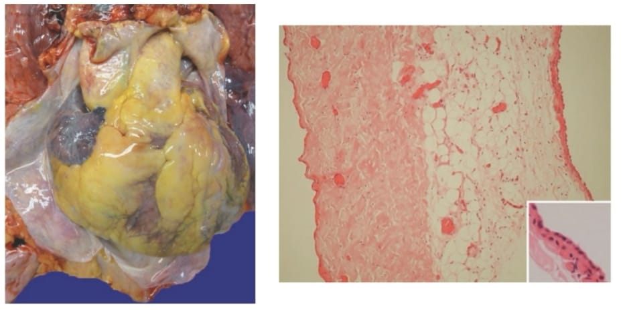
Il pericardio è una cavità seriosa, con l’aspetto anatomico di una struttura sacciforme che ha una certa distensibilità, anatomicamente il pericardio avvolge il cuore e le strutture vascolari (i grandi vasi) che originano dal cuore stesso. Nell’immagine sopra riportata, a sx si può osservare un pericardio che è stato aperto e sezionato, con il cuore che risulta evidente all’interno del sacco pericardico, dunque si può osservare la superficie interna del pericardio che è liscia e lucente con un colorito grigio/biancastro. Il pericardio misura circa 1 mm di spessore, anche se la presenza di grasso del mediastino, attaccato ad esso, lo può far sembrare più spesso. Normalmente nella cavità pericardica vi è una piccola quantità di liquido chiaro serioso, di solito inferiore a mezzo mm, e questo consente al cuore di muoversi liberamente durante la sistole e la diastole, poiché questa piccola quantità di liquido fa sì che i due foglietti del pericardio (interno ed esterno) riescano tranquillamente a scorrere e a scivolare l’uno sull’altro durante i movimenti del cuore. Sulla dx dell’immagine riportata, vi è un immagine istologica del pericardio con un rivestimento di mesotelio (come tutte le seriose: pleura, peritoneo, pericardio; che sono rivestiti da cellule mesoteliari da entrambe le parti), si possono dei vasi sanguigni sparsi (che per intenderci nell’immagine sono quelle macchie di colorito rosso per appunto la presenza di globuli rossi), vi è tessuto adiposo (che è appunto in immagine quello chiaro) formato dalle cellule adipose o adipociti, e c’è tessuto fibroso (che appare appunto di colorito rosa chiaro). Nell’piccolo riquadro a dx dell’immagine riportata a dx sempre, vi è un dettaglio delle cellule mesoteliari che rivestono il pericardio.
Versamento pericardico ed emopericardico
In varie situazioni il pericardio può essere disteso dalla presenza di un liquido serioso, tutto ciò è noto come versamento pericardico, da sangue ed in tal caso invece parliamo di emopericardio, oppure da pus ed in tal caso si tratta di una pericardite purulenta. Il versamento cronico è caratterizzato dall’fatto che può diventare, se lo sviluppo è molto lento nel tempo, anche di grande entità senza che si abbia una alterazione significativa della funzione cardiaca. Versamenti pericardici cronici inferiori a 500 ml possono manifestarsi clinicamente soltanto con un caratteristico slargamento globulare dell’ombra cardiaca osservabile alle radiografie dell’torace; altresì al contrario raccolte di liquido all’interno dell’sacco pericardico, di entità minore dunque compreso tra i 200 e i 300 ml, però sviluppatesi in maniera molto più rapida, possono determinare una compressione clinicamente devastante degli atri e delle vene cave (che sono delle strutture con delle pareti più sottili e dunque più suscettibili ad una situazione tale di compressione meccanica) oppure a dirittura degli stessi ventricoli; quanto detto può avvenire per esempio nei casi di emopericardio (causato da una rottura dopo un infarto dell’miocardio), oppure una dissezione aortica (ossia di una perdita di continuità della parete dell’aorta, ovviamente nella sua origine e dunque quando risulta ancora sita all’interno dell’pericardio).Nelle situazioni recentemente descritte, il quadro clinico è molto grave, perché il riempimento cardiaco viene compromesso in maniera significativa e segue un tamponamento cardiaco che può essere anche letale (ossia può portare a la morte).
Pericardite
La pericardite è l’infiammazione dell’pericardio; causata prevalentemente da:
-agenti infettivi che possono essere diversi (virus, batteri soprattutto piogeni, tubercolosi, funghi o altri parassiti)
-vi possono essere cause dovute a delle alterazioni dell’sistema immunitario stesso ( come la pericardite che i ha in caso di febbre reumatica, lupus eritematoso sistemico “LES”, sclerodermia, post cardiotomia, post IMA, oppure nell’caso di reazioni da ipersensibilità a farmaci)
- IMA (ma comunque nell’immediato in tali casi, ossia durante l’infarto stesso), sindrome di Dressler (che a differenza dell’IMA recentemente visto, si verifica a distanza di tempo dall’episodio dell’infarto), in caso di intervento di cardiochirurgia, in caso di neoplasia, traumi, o di radiazioni.
La pericardite acuta può essere:
-seriosa
-fibrinosa o sierofibrinosa
-purulenta
-emorragica
Ovviamente tutti questi aggettivi distintivi, che permettono di classificare la pericardite acuta come visto, si riferiscono a le caratteristiche del versamento che si accumula all’interno del pericardio. La pericardite cronica può essere:
-adesiva
-costrittiva
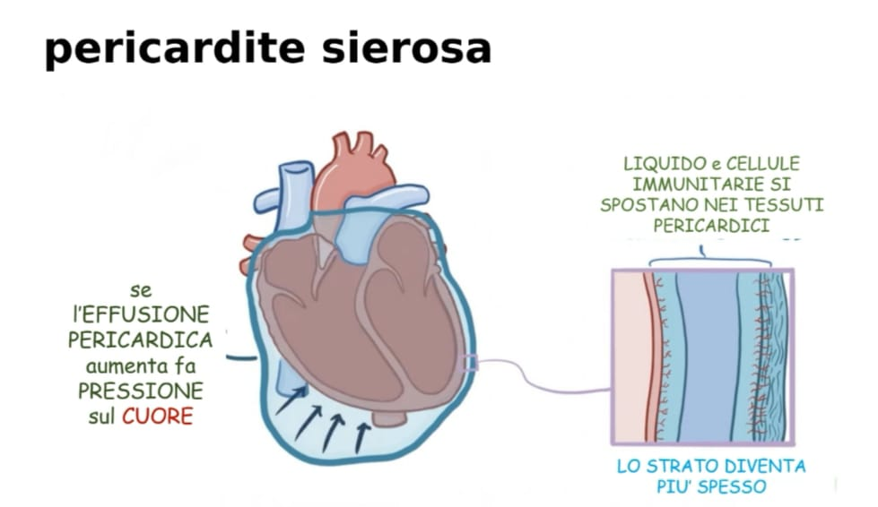
La pericardite seriosa tipicamente causata da patologie infiammatorie non infettive, dunque tra le cause recentemente viste (febbre reumatica, LES, sclerodermia, etc.) in tale caso, oppure può essere causata da un infezione dei tessuti contigui al pericardio (come per esempio una pleurite batterica, che può determinare un irritazione dell’pericardio parietale, ossia della porzione più esterna dell’pericardio, e tale irritazione determina indirettamente una effusione seriosa sterile, che può progredire i pericardite sierofibrinosa ed in fine si può avere una reazione purulenta). In alcuni casi un infezione virale in un'altra sede (per esempio a livello delle alte vie respiratorie, dell’polmone, oppure della parotide) può precedere la pericardite, e rappresenta in tale caso il focolaio primario dell’infezione; raramente, e solitamente questo avviene nei giovani adulti, si può avere una pericardite virale come infezione primaria ed una miocardite associata ad essa, in tale caso si parla di miopericardite. I tumori possono provocare una pericardite sierosa, o per invasione dei vasi linfatici, oppure per estensione diretta al pericardio che si trova in contiguità con essi. Da un punto di vista istologico la pericardite sierosa simula il formarsi di un lieve infiltrato infiammatorio, nel tessuto cellulare adiposo che si trova a livello dell’pericardio nella porzione più esterna, tale infiltrato è costituiti prevalentemente da linfociti. La pericardite associata a tumori, può presentare nell’versamento anche delle cellule neoplastiche, dunque l’esame istologico di tale versamento aspirato dall’pericardio, potrebbe mostrare la presenza di cellule neoplastiche. Raramente nella pericardite sierosa si sviluppano, so formano delle aderenze fibrose.
Pericardite fibrinosa e sierofibrinosa
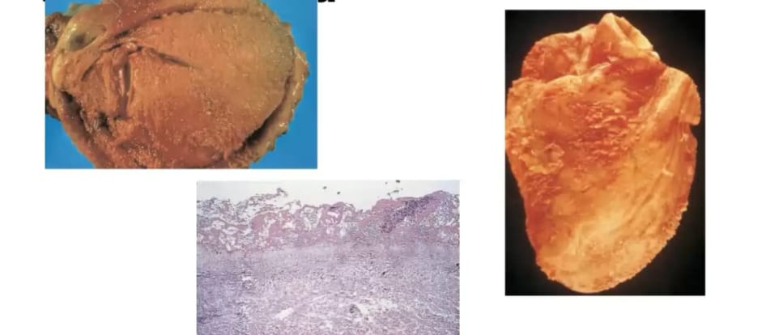
La pericardite fibrinosa e sierofibrinosa, rappresenta la forma più frequente di pericardite, in tal caso il liquido sieroso presente si associa ad una quantità variabile di essudato fibrinoso. Le cause più comuni includono: infarto dell’miocardio, la sindrome post infartuale o sindrome di Dressler (recentemente accennata, ossia una situazione su base autoimmune, che si sviluppa a distanza di settimane a distanza di un IMA), febbre reumatica, LES, trauma, una reazione fibrinosa spesso fa seguito ad un intervento cardiochirurgico anche di routine, inoltre una radioterapia (per tumori della: mammella, polmone, mediastino) può causare pericardite-versamento pericardico-patologie croniche del pericardio. I sintomi della pericardite fibrinosa comprendono tipicamente: dolore (che è forte, simil-pleuritico, e dipendente dalla posizione), febbre, può inoltre svilupparsi una insufficenza cardiaca congestizia. In caso di tale tipo di pericarditi, all’esame obbiettivo è possibile apprezzare lo sfregamento dell’pericardio. Se si osserva macroscopicamente tale cuore, si può notare una netta differenza rispetto all’immagine recentemente vista di un pericardio normale (dove si può osservare la notevole lucentezza sia della superfice esterna, che di quella interna dell’foglietto pericardico), che se comparata con questa di un pericardio in corso di tale genere di pericardite (dove appunto appare tutto scuro e con una superfice granulosa, e molto ruvidi da sembrare quasi rugine, e tutto ciò è dovuto allo stratificarsi della fibrina che si può notare nell’riquadro in basso istologicamente, si tratta di tutto materiale siero fibroso che a differenza dell’immagine istologica di prima dell’pericardio normale con i sui due foglietti mesoteliari visibili da ambo le parti, nell’caso invece di tale pericardite si riscontra un caso di scomparsa del rivestimento poiché è stato tutto sostituito da tale materiale fibrinoso).
Pericardite purulenta
La pericardite invece è un infezione attiva, ed è causata da microorganismi (di agenti infettivi dunque) a livello dello spazio pericardico. Le cause di una pricardite purulenta, sono date dall’fatto che, tali agenti (ossia tali microrganismi purulenti) possono estendersi ed arrivare direttamente (poiché sono presenti vicino dei focolai infettivi; come per esempio: il caso dell’empiema pleurico, polmonite lobare, infezioni del mediastino, estensione di un ascesso attraverso il miocardio e la radice dell’aorta, possono arrivare tali agenti anche attraverso i vasi ematici o linfatici, oppure possono essere introdotti direttamente quando viene effettuata una cardiotomia). L’essudato della pericardite purulenta può essere da sottile e torbido fino a francamente purulento, e in genere presenta una quantità che può arrivare sino a 500 ml. Da un punto di vista macroscopico si può notare una superfice sierosa arrossata, granulare, e ricoperta da questo essudato; da un punto di vista istologico invece prevale l’aspetto di una infiammazione acuta, che a volte è estesa alle strutture circostanti ed in tali casi si parla di mediastino pericardite, poiché risulta coinvolto nell’infezione dell’infiammazione anche il mediastino. Nella pericardite purulenta la conseguenza, nella maggior parte dei casi è fibrosi e con cicatrizzazione (dunque deposizione di tessuto fibroso e formazione di vere e proprie cicatrici), in tali casi è possibile parlare di una pericardite costrittiva, che clinicamente è simile alla pericardite fibrinosa e si può avere anche una sintomatologia sistemica con febbre e brividi.
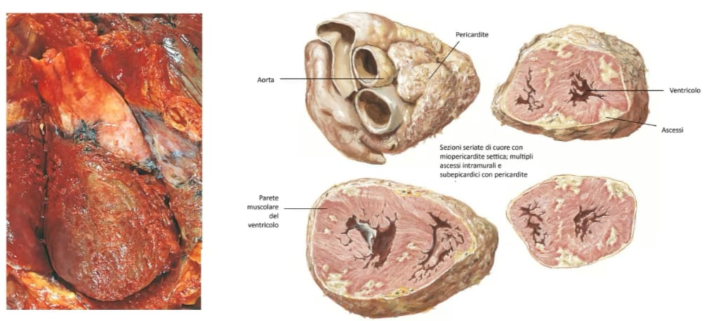
Da un punto di vista macroscopico, è possibile notare sora un immagine, di una pericardite purulenta che si è originata per estensione ad una adiacente polmonite. Dunque si nota un disegno di tale pericardite, con un essudato giallastro purulento, che non solo avvolge completamente il pericardio, ma forma anche degli ascessi che tendono ad estendersi anche a livello del miocardio, dunque si ha una miopericardite settica con presenza di multipli ascessi intra murali (all’interno della parete) e subepicardici (ossia subito al di sotto dello strato esterno dell’cuore).
Pericardite emorragica
La pericardite emorragica è una situazione in cui vi è la presenza di un essudato formato da sangue, che però è commisto a fibrina o pus. E’prevalentemente causata dalla diffusione di una neoplasia maligna all’interno dello spazio pericardico, quindi è uno dei casi in cui è possibile osservare all’esame citologico dell’liquidi pericardico aspirato (in tali casi di versamento) la presenza di cellule neoplastiche. La pericardite emorragica può essere causata anche da: infezioni batteriche, diatesi (ossia una predisposizione a formare delle emorragie), tubercolosi “TBC”, oppure a causa di interventi di cardiochirurgia.
Pericardite cronica
La pericardite cronica è causata dalla organizzazione di una infiammazione acuta che ha colpito il pericardio, in tale caso si hanno degli ispessimenti fibrosi a forma di placca delle membrane sierose, oppure la formazione di aderenze sottili che raramente causano un alterazione della funzione cardiaca, in altri casi tali aderenze possono essere tenaci e possono essere tanto importati da obliterare (ossia da far scomparire) lo spazio virtuale nell’sacco pericardico determinando, l’adesione vera e propria dei due foglietti tra di loro, in tali casi si parla di pericardite adesiva. Esiste anche una situazione di mediastino pericardite adesiva, che una situazione che può seguire una pericardite infettiva, ma anche un precedente intervento di cardiochirurgia, oppure in caso di radioterapia sul mediastino ( in tale ultimo caso il sacco pericardico viene obliterato, e l’aderenza della parte più esterna allo strato parietale alle strutture circostanti, crea una situazione di sforzo sul cuore, e quindi di alterazione significativa della funzione cardiaca; difatti ogni volta che il cuore si contrae durante la fase di sistole deve spingere, non solo contro il pericardio parietale ispessito, ma anche contro tutte le strutture che si sono tenacemente attaccate ad esso). Un'altra situazione che è possibile osservare (come sarà possibile vedere a breve), è quella della pericardite costrittiva.
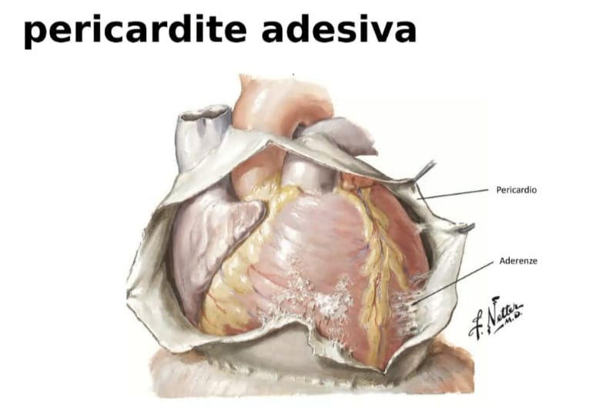
Quello sopra riportato è un aspetto della pericardite adesiva, tale disegno difatti spiega molto bene, come una volta aperto il pericardio, la presenza di tali aderenze che come si può notare devono essere proprio “strappate” per poter scostare il pericardio dal cuore (cosa che invece dovrebbe avvenire normalmente).
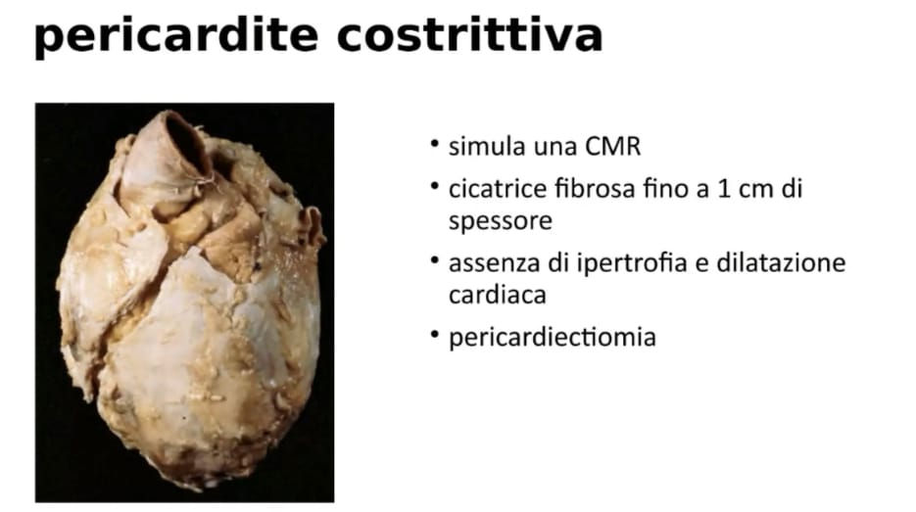
La pericardite costrittiva, è invece una situazione in cui il cuore, viene letteralmente “incarcerato” in una sorta di cicatrice, in una sorta di guscio quasi, molto denso, fibroso, o di consistenza fibrocalcifica, che limita significativamente l’espansione in fase diastolica e l’efflusso cardiaco, in modo da simulare una cardiomiopatia restrittiva. Una storia precedente di pericardite in questi soggetti può anche non essere presente nella loro anamnesi. La cicatrice fibrosa che si viene a formare in tali casi, può misurare fino ad 1 cm di spessore, obliterando lo spazio pericardico e talvolta va incontro a calcificazione; poiché questa incarcera il cuore praticamente tale situazione, non possono avvenire né ipertrofia, né dilatazione dell’cuore stesso. Nelle fasi di riposo il cuore, può avere un alterazione già dimostrabile della sua funzione, ma è che il cuore non ha o scarsissima capacità di poter aumentare il suo efflusso, la sua funzionalità, in risposta a delle richieste sistemiche di aumento della sua funzione. I segni di pericardite costrittiva includono: presenza di una diversa sonorità cardiaca apprezzabile alla auscultazione, aumento della pressione venosa giugulare che diventa anche notevolmente elevata, presenza di edema periferico. La terapia in tali casi di pericardite costrittiva, coinsiste nella resezione chirurgica di tale vero e proprio guscio che circonda il cuore, e tale intervento chirurgico è detto intervento di pericardiectomia.
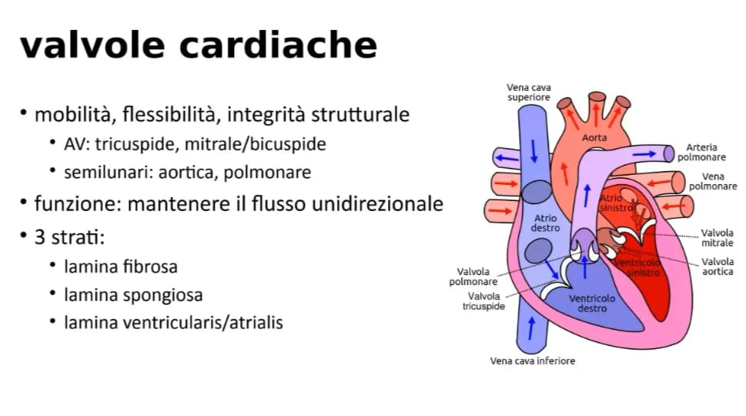
Le valvole cardiache sono 4: tricuspide, mitrale, polmonare, aortica (come noto dall’anatomia, e peraltro è possibile osservare dal disegno sopra riportato); ed hanno la funzione di mantenere il flusso sanguigno unidirezionale (ossia di mantenerlo in una stessa direzionale), la funzione delle valvole può essere espletata solo in caso di condizioni ottimali di mobilità, flessibilità, ed integrità strutturale dei lembi delle valvole stesse. Le valvole si dividono in:
-Atrio ventricolari (tricuspide e bicuspide o mitrale)
-Semilunari (ortica e polmonare)
La funzione delle valvole semilunari dipende anche dall’integrità e dai movimenti coordinati dei punti di attacco delle cuspidi (ossia dei lembi valvolari di queste valvole); pertanto se la radice aortica è dilatata (ossia il punto di emergenza dell’aorta dal cuore) questo può determinare rigurgito valvolare (ossia una inefficace funzione della valvola con rigurgito di sangue). Anche la competenza delle valvole atrio ventricolari dipende dalla funzione adeguata, non solo dei loro lembi, ma anche delle strutture che tengono attaccati questi lembi alla parete ventricolare, ovvero le corde tendinee e i muscoli papillari. Se, nell’caso delle valvole atrio ventricolari, si ha una situazione patologica di dilatazione dell’ventricolo di sx, o di rottura di una corda, o di disfunzione dei muscoli papillari, uno o tutti questi eventi, possono l’alterazione della chiusura ottimale della valvola mitrale, determinando quindi una situazione di insufficenza valvolare. Le valvole cardiache sono rivestite da endotelio, e hanno un architettura a 3 strati che risulta uguale per tutte e 4 le valvole, sono formate da:
- Una lamina fibrosa (ossia un denso strato di collagene presente sulla superfice di efflusso, connesso alle strutture di supporto delle valvole, che ha lo scopo di fornire alla valvola l’integrità meccanica)
-Una lamina spongiosa (che costituisce il nucleo centrale dell’lembo, costituito da tessuto connettivale lasso)
-Lamina ventricularis o atrialis (a seconda della camera cardiaca in cui si trova, che è uno strato ricco di elastina sulla superfice di afflusso, che consente il contraccolpo del lembo valvolare)
Poiché i lembi valvolari sono abbastanza sottili da essere nutriti per diffusione del sangue, dunque non hanno bisogno di una vascolarizzazione per l’apporto di ossigeno e di nutrienti, normalmente i vasi sanguigni sono pochi e sono presenti nella parte prossimali della valvola. Il trapianto di valvole crio preservate è possibile, poiché l’endotelio valvolare non esprime antigeni A B 0 oppure antigeni di istocomptibilità.
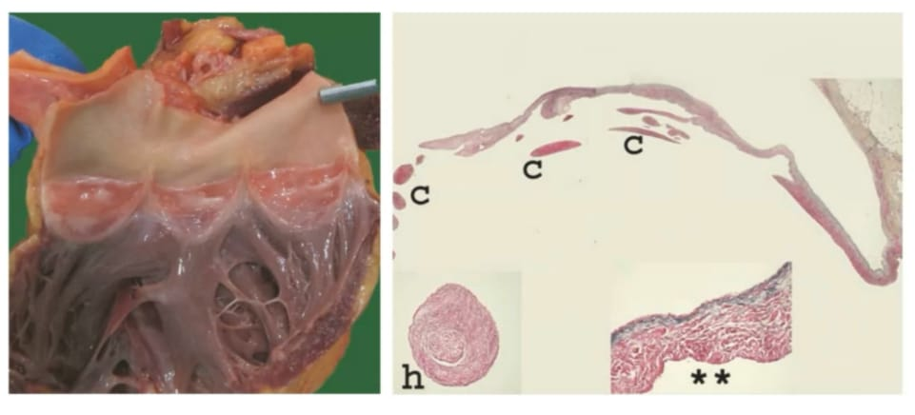
Nell’immagine sopra riportata (riferita alle valvole normali), è possibile osservare sulla sx la radice dell’arteria polmonare con le rispettive 3 cuspidi valvolari normali, dall’altra parte invece vi è una sezione istologica della tricuspide, dove le code sono indicate in figura dalle lettere c, mentre nell’altro caso si ha un immagine trasversale di una delle corde (chiaramente ad un maggiore ingrandimento); nell’ultimo caso di immagine sopra riportata, è invece possibile osservare (sempre a maggiore ingrandimento rispetto all’altra immagine, che invece risulta più panoramica) una struttura di valvola con la struttura di tessuto connettivale caratterizzato da un sottile endotelio di rivestimento ed una parte di tessuto elastico.
Valvulopatia cardiaca
La patologia delle valvole, è la valvulopatia cardiaca, che sostanzialmente può essere di 2 tipi:
-Stenosi/ La stenosi è l’incapacità della valvola di aprirsi completamente, ed è una situazione in cui ovviamente il flusso di sangue in uscita dalla valvola stessa viene patologicamente ostacolato. La stenosi può essere anche acquisita (ed in tal caso è quasi sempre dovuta alla presenza di anomalie primitive del lembi, ed è cronica come per esempio in caso di calcificazioni o di cicatrizzazioni)
-Insufficenza valvolare/ L’insufficenza valvolare è l’incapacità della valvola di chiudersi completamente, caratterizzata in tal caso clinicamente dal flusso retrogrado del sangue o rigurgito. L’insufficenza, può essere causata da
- Una patologia intrinseca dei lembi valvolari (come per esempio l’endocardite), oppure da un alterazione delle strutture di supporto (per esempio l’aorta, l’anello mitralico, le corde tendinee, i muscoli papillari, e la parete libera del ventricolo) anche in assenza di un danno primitivo a carico dei lembi valvolari
- La valvulopatia cardiaca ha una presentazione improvvisa (per esempio nell’caso della rottura delle corde) oppure può avere uno sviluppo lento (per esempio quando si ha una cicatrizzazione o cicatrizzazione dei lembi).
Cause di valvulopatia acquisita
La stenosi o l’insufficenza possono avvenire d sole, oppure possono essere combinate nella stessa valvola. La patologia valvolare può coinvolgere 1 sola valvola (in particolare la mitrale), oppure più di 1 valvola. Il flusso anomalo di sangue attraverso una valvola patologica, tipicamente produce dei suoni cardiaci anomali che vengono chiamati murmuri. Le caratteristiche cliniche delle disfunzioni valvolari delle valvulo patie, sono variabili, in base a :
-valvola coinvolta
-grado di alterazione
-tempo di esordio della patologia
-tasso e qualità dei meccanismi compensatori (per esempio la distruzzione improvvisa di una cuspide di una valvola aortica, causata dall’infezione nel caso di una endocardite infettiva, può causare un rigurgito aortico acuto massivo e rapidamente fatale; da altra parte invece la stenosi mitrale in presenza di una malattia reumatica, tipicamente si istaura in maniera indolente nell’corso di anni, e i suoi effetti clinici possono essere ben tollerati per periodi estesi. Alcune condizioni possono complicare la cardiopatia valvolare, aumentando le richieste sul cuore (per esempio durante la gravidanza l’aumentato efflusso cardiaco, può esasperare una situazione di valvulopatia e portare a mortalità sia materna che fetale). La stenosi o l’insufficenza valvolare, spesso producono delle alterazioni secondarie, soprattutto a livello dell’miocardio; in genere la stenosi valvolare causa un sovraccarico di pressione che porta alla ipertrofia cardiaca, mentre l’insufficenza valvolare porta ad un sovraccarico di volume, ed in entrambe le situazioni si può avere una insufficenza cardiaca, inoltre l’eiezione di sangue attraverso le valvole stenotiche (ossia di dimensioni ristrette) può produrre delle uscite di sangue ad alta velocità che danneggiano l’endotelio o l’endocardio su cui vanno ad impattare. Tra le cause di valvulopatia acquisita per ogni valvola sono:
-nel caso della stenosi aortica, si ha la calcificazione e stenosi di valvole aortiche anatomicamente normali o congenitamente bicuspidi
-nell’insufficenza aortica, una causa principale è la dilatazione dell’aorta ascendente, spesso secondaria ad una situazione di ipertensione e/o di invechiamento
-la stenosi mitralica è prevalentemente causata dalla malattia reumatica cardiaca
L’insufficenza mitralica è causata dalla degenerazione mixsomatosa, o da la dilatazione dell’ventricolo sx da insufficenza cardiaca ischemica o non ischemica.
Endocardite infettiva
L’endocardite infettiva, è una infezione dovuta a la di microorganismi a livello delle valvole cardiache e dell’endocardio murale (ossia l’endocardio delle pareti del cuore) che causa la formazione di vegetazioni, composte da detriti trombotici e organismi; spesso si associa a distruzione dei tessuti cardiaci sottostanti. L’endocardite può essere:
-acuta (causata da organismi con elevata virulenza e rapida evoluzione, e molto spesso da interventi chirurgici. In tali casi per il trattamento è necessario intervenire chirurgicamente)
-subacuta (in tal caso, è causata da organismi con minore virulenza, decorso più lento, e che risultano suscettibili a la terapia antibiotica)
Anche l’aorta, come anche altri vasi sanguigni o le protesi eventuali possono infettarsi in caso di endocardite. La maggior parte delle infezioni sono di origine batterica, quindi si parla di endocardite batterica, anche se altri tipi di microorganismi e anche funghi possono essere responsabili di endocardite. Sebbene microorganismi on elevata virulenza possano infettare delle valvole precedentemente normali, diverse anomalie cardiache possono aumentare il rischio di sviluppare una endocardite infettiva, come: malattia reumatica con cicatrizzazione valvolare in passato era la situazione che più spesso precedeva una situazione di endocardite infettiva ma attualmente è diventata molto meno comune ed è stata sostituita nella sua priorità come fattore di rischio dal, prolasso della valvola mitrale, stenosi valvolare calcifica degenerativa, dalla valvola aortica bicuspide che sia o meno calcificata, presenza di valvole artificiali (dunque di protesi valvolari), difetti congeniti. Tra i fattori che possono favorire/predisporre all’endocardite ci sono anche quelli che causano la disseminazione di microorganismi nell’flusso sanguigno, batteremia o funghemia; la fonte in tali casi può essere sia un infezione presenti altrove, oppure un intervento odontoiatrico o chirurgico, oppure spesso un ago contaminato che viene condiviso da tossico dipendenti. In pazienti con un anomalia valvolare o, con una batteremia nota, il rischio di endocardite infettiva può essere ridotto con una adeguata profilassi antibiotica.
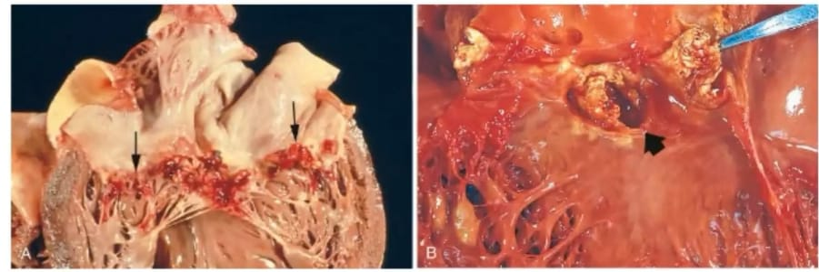
Nell’caso dell’immagine sopra riportata, è possibile osservare sulla sx la presenza di una endocardite della valvola mitrale subacuta causata da streptococcus viridans, come si può notare le frecce indicano delle vegetazioni grandi e friabili che sono di colorito rossastro ed estremamente evidenti. Invece sulla dx, è possibile notare una endocardite acuta di una valvola aortica congenitamente bicuspide, l’agente infettivo è lo stafilococcus areus, con distruzione della cuspide e la prsenza di un ascesso anulare. Le vegetazioni sulle valvole cardiache, sono le caratteristiche principali dell’endocardite infettiva, si tratta di vegetazioni friabili, che formano una massa vera e propria e, si tratta di lesioni potenzialmente distruttive che contengono: fibrina, cellule infiammatorie, batteri o altri organismi. Le valvole aortiche e mitrali sono le sei più comuni dell’infezione, sebbene le valvole dell’cuore dx possono anche essere coinvolte, soprattutto nei tossico dipendenti che usano aghi e dunque che iniettano in vena la droga. Le vegetazioni possono essere singole o multiple, possono coinvolgere anche più di una valvola, talvolta possono anche erodere il miocardio sottostante e produrre un ascesso, l’ascesso anulare che si può notare in immagine, e che va a finire nell’miocardio coinvolgendolo nell’infezione. Le vegetazioni possono embolizzare (ossia possono staccarsi dei frammenti di queste vegetazioni) contenenti organismi virulenti, in tal caso si sviluppano frequentemente degli ascessi laddove questi emboli vanno seguendo il flusso sanguigno, mentre le vegetazione lla endocardite sub acuta sono associate, ad una situazione di distruzione valvolare meno importante rispetto all’endocardite acuta, anche se a volte tale distinzione non si può fare poiché è molto minore, ossia è minima la differenza tra le 2. Nell’tempo si può sviluppare un infiltrato infiammatorio cronico con fibrosi e calcificazione.
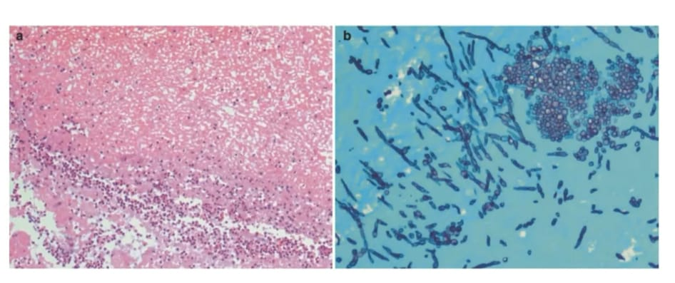
Di sopra è riportato appunto un aspetto istologico di una vegetazione, dovuto in tal caso da una endocardite da funghi. La vegetazione comprende un infiltrato, una massa eusinofila densa trombotica che contiene spore e ifee, confermate poi a maggiore ingrandimento da una colorazione specifica (che è una colorazione da impregnazione argentica), che appunto mette in evidenza le spore e le ifee funginee.

